Фурнитура МАСО (Австрия)
- Запор основной поворотно-откидной с фиксированным расстоянием до ручки. Дорнмасс 15мм
Артикул | Типоразмер | Диапазон | Расст-е до ручки | Кол-во цапф
52400 | Gr.00 | 370-620 | 120 | -
52401 | Gr.0 | 430-680 | 170 | -
52402 | Gr.1 | 600-800 | 300 | -
52403 | Gr.2 | 600-800 | 300 | -
52404 | Gr.3 | 801-1000 | 400 | 1
206297(52405) | Gr.4 | 1001-1250 | 500 | 1
206299(52406) | Gr.5 | 1251-1500 | 600 | 1
52407 | Gr.6 | 1500-1750 | 700 | 1
55158 | Gr.6а | 1660-1850 | 1050 | 2
52410 | Gr.7 | 1851-2100 | 1050 | 2

- Запор основной поворотно-откидной с переменным расстоянием до ручки. Дорнмасс 15мм
Артикул | Типоразмер | Диапазон | Кол-во цапф | Примечание
52422 | Gr.1 | 500-650 | -
52423 | Gr.1A | 650-900 | -
52966 | Gr.2 | 650-900 | -
52424 | Gr.2A | 750-900 | -
206298(52425) | Gr.3 | 901-1300 | 1
206300(52426) | Gr.4 | 1301-1800 | 1
54952 | Gr.4A | 1301-1800 | 2
206301(52427) | Gr.5 | 1800-2350 | 2

- Запор основной поворотный с фиксированным расстоянием до ручки. Дорнмасс 15мм

Артикул | Типоразмер | Диапазон | Расст-е до ручки | Кол-во цапф
55363 | Gr.1 | 400-600 | 170 | 2
55364 | Gr.2 | 601-800 | 300 | 2
55365 | Gr.3 | 801-1000 | 400 | 2
55366 | Gr.4 | 1001-1300 | 500 | 3
206303 (55367) | Gr.5 | 1250-1500 | 600 | 3
55368 | Gr.7 | 1501-1800 | 700 | 3
55369 | Gr.9 | 1801-2000 | 1050 | 4
55370(55132) | Gr.10 | 2001-2200 | 1050 | 4
55333(55371) | Gr.11 | 2201-2400 | 1050 | 4
57861 | Gr.12 | 2401-2600 | 1050 | 4

- Запор основной поворотный с средним положением ручки.
Дорнмасс 15мм
Артикул | Типоразмер | Диапазон | Расст-е до ручки | Кол-во цапф
52463 | Gr.1 | 500-650 | 300-500 | 2
52464 | Gr.1A | 650-900 | 501-700 | 2
52465 | Gr.2 | 650-900 | 701-1000 | 2
206302 | Gr.2A | 750-900 | 1001-1400 | 3
55037 | Gr.3 | 901-1300 | 1401-1800 | 3

- Поворотно-откидной основной запор фиксированный,
дорнмасс 6,5 мм.
Артикул | Типоразмер | Диапазон | Расст-е до ручки | Кол-во цапф
52415 | Gr.0 | 430-680 | 170 | 1
52416 | Gr.1 | 600-800 | 300 | 1
52417 | Gr.2 | 801-1000 | 400 | 1
52418 | Gr.3 | 1001-1250 | 500 | 1
52419 | Gr.4 | 1251-1500 | 600 | 1
52420 | Gr.5 | 1500-1750 | 700 | 1

- Повороный основной запор фиксированный, дорнмасс 6,5мм
Артикул | Типоразмер | Диапазон | Расст-е до ручки | Кол-во цапф
55885 | Gr.2 | 500-800 | 300 | 2
55886 | Gr.3 | 801-1000 | 400 | 2
55887 | Gr.4 | 1001-1300 | 500 | 3
55888 | Gr.5 | 1250-1500 | 600 | 3
55889 | Gr.6 | 1501-1800 | 700 | 3
55890 | Gr.7 | 1801-2000 | 1050 | 4

Поворотно-откидные запоры с нестандартным дорнмассом.
А
В

Артикул | Типоразмер | DM | Диапазон | Расст-е до ручки | Кол-во  цапф
58443 | Gr.6 с отверстием для цилиндра Multi IS | 25 | 1851-2100 | 1050
52825 | Gr.7 с отверстием для цилиндра Multi IS | 25 | 2101-2350 | 1050
52830 | Gr.6 с отверстием для цилиндра | 40 | 1851-2100 | 1050
55182 | Gr.1 IS | 25 | 500-650 | перем.
54773 | Gr.2 IS | 25 | 651-900 | перем.
54790 | Gr.3 IS | 25 | 901-1300 | перем.
54791 | Gr.4 IS | 25 | 1301-1800 | перем.
54792 | Gr.5 IS | 25 | 1800-2350 | перем.
55319 | Gr.3 без блокиратора | 30 | 901-1300 | перем.
58008 | Gr.3 IS | 30 | 901-1300 | перем.
55320 | Gr.4 без блокиратора | 30 | 1301-1800 | перем.
58009 | Gr.4 IS | 30 | 1301-1800 | перем.
55321 | Gr.5 без блокиратора | 30 | 1800-2350 | перем.
58010 | Gr.5 IS | 30 | 1800-2350 | перем.
54782 | Gr.5 | 35 | 1800-2350 | перем.
55243 | Gr.1 | 40 | 500-650 | перем.
55245 | Gr.2 | 40 | 651-900 | перем.
55185 | Gr.3 | 40 | 901-1300 | перем.
55186 | Gr.4 | 40 | 1301-1800 | перем.
55187 | Gr.5 | 40 | 1800-2350 | перем.
22015 | Gr.6 | 45 | 1851-2100 | 1050
54741 | Gr.6 (A) | 50 | 1851-2100 | 1050

- Нижний шпингалет переменного основного запора.
арт. 52432
Применяется совместно с каждым переменным поворотно-откидным основным запором.
- Шпингалет переменного основного запора. (верхний)

- 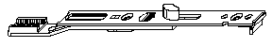 арт. 10538
Применяется для поворотных окон улучшенной комплектации.
- Шпингалет переменного основного запора. для арочных окон 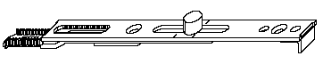 арт. 52496

- Удлинитель основного запора.
Арт. 10585 – 250мм
10586 – 250мм с цапфой
10587 - 600 мм с цапфой, обрезается до 400 мм

- Угловые переключатели

- Угловой переключатель (стандартный)

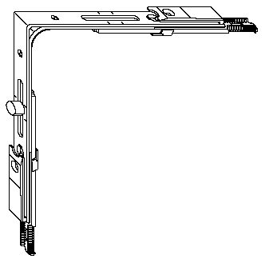
- Угловой переключатель (с одним коротким бедром)
- Угловой переключатель (с двумя цапфами)
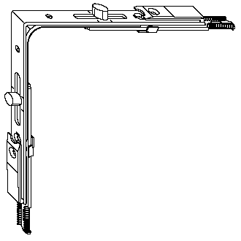

- Угловой переключатель ( щелевого проветривателя)

- Ножницы петлевые.
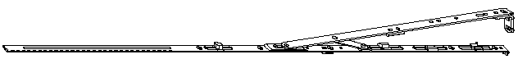
Артикул | Типоразмер | Диапазон 1 | Диапазон 2 | Кол-во цапф
52443 | Gr.00 | 400-430 | 280-310 | -
52444 | Gr.0 | 431-630 | 311-500 | -
52445 | Gr.1 | 601-800 | 501-700 | -
206756 | Gr.1 | 648-800 | 548-700 | 1
52446 | Gr.2 | 801-1050 | - | 1
52447 | Gr.3 | 1051-1300 | - | 1
52448 | Gr.4 | 1301-1400 | - | 1
Диапазон 1 – с стандартным угловым переключателем
Диапазон 2 - Угловой переключатель (с одним коротким бедром)
Ножницы с микропроветриванием
Артикул | Типоразмер | Диапазон 1 | Диапазон 2 | Кол-во цапф
52660 | Gr.0 правые | 430-600 | 310-500 | -
52661 | Gr.0 левые | 431-600 | 310-500 | -
52662 | Gr.1 правые | 601-800 | 501-700 | -
52663 | Gr.1 левые | 601-800 | 501-700 | 1
206757 | Gr.1 правые | 648-800 | 548-700 | 1
206758 | Gr.1 левые | 648-800 | 548-700 | 1
52664 | Gr.2 правые | 801-1050 | - | 1
52665 | Gr.2 левые | 801-1050 | - | 1
52666 | Gr.3 правые | 1051-1300 | - | 1
52667 | Gr.3 левые | 1051-1300 | - | 1

Ножницы поворотные
А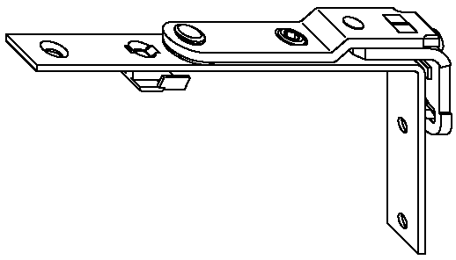 В 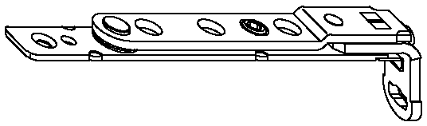
Артикул | Поворотные петли
52462 | Для пластиковых окон (А)
52702 | Для деревянных окон (В)

4. Запоры средние.
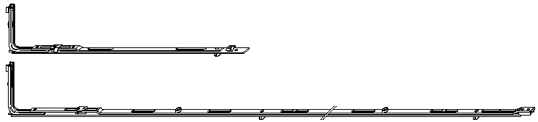

Артикул | Типоразмер | Диапазон | Кол-во цапф
52453 | MV 300 (A) | 600-750 | 1
54674 | Gr.00 (A) | 750-1050 | 1
54675 | Gr.0 (A) | 1051-1300 | 1
54676 | Gr.1 (A) | 1250-1500 | 1
52457 | Gr.2 (A) | 1500-1750 | 1
52458 | Gr.3 (A) | 1750-1950 | 2
59920 | Gr.4 (A) | 1950-2350 | 3
52823 | Gr.3 удлиняемый (B) | от 1750 | 2

- Петли для пластиковых окон

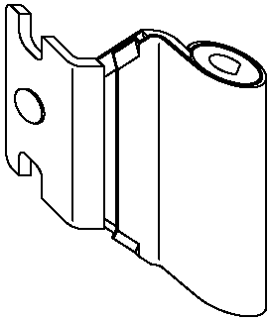
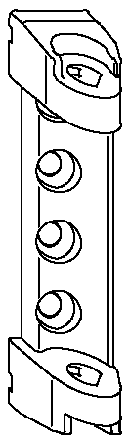
А В С

Артикул | Верхняя петля на коробке (A)
52480 | Цапфы 3 мм, вес створки до 80 кг.
52481 | Цапфы 7 мм, вес створки до 120 кг.
94491 | Штифт (C)

Артикул | Верхняя угловая петля (на створке) (B)
54706 | 18/0, 12/18-9
56771 | 18/6, 12/18-13
52487 | 20/1, 12/20-9
52489 | 20/3, 12/20-11
52486 | 20/6, 12/20-13
55359 | 20/7, 12/20-15
58004 | 21/6, 12/21-13
55051 | 22/6, 12/22-13

- Нижняя петля в наплав.
А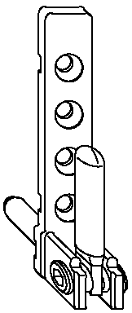 В 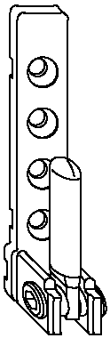 С 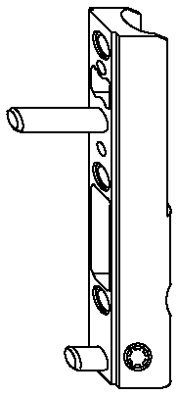 D 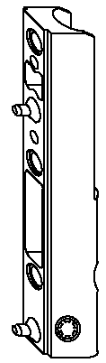

Артикул | Нижняя петля на раме
52483 | Цапфы 3 мм, вес створки до 100 кг. (B)
52484 | Цапфы 7 мм, вес створки до 120 кг. (A)

Серебро | Нижняя петля на створке
52478 | Цапфы 3 мм, вес створки до 120 кг. (D)
52479 | Цапфы 5 мм, вес створки до 120 кг. (C)

- Нижняя фальцевая петля
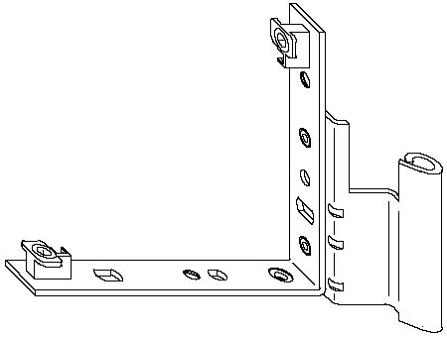
Артикул | Нижняя петля на створке (C)
54890 | 20/1 правая, 12/20-9
54891 | 20/1 левая, 12/20-9
54892 | 20/6 правая, 12/20-13
54893 | 20/6 левая, 12/20-13

Петли для деревянных окон.
Верхняя петля
А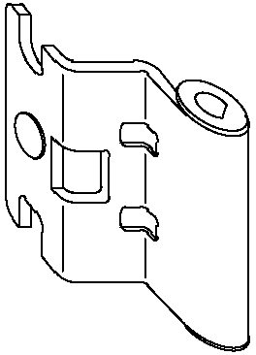 В 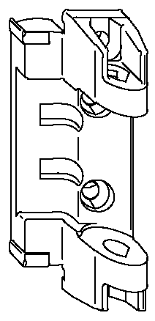 С
Артикул | Верхняя петля на коробке
55094 | 4/18-9 правая (B)
55094 | 4/18-9 левая (B)
94491 | Штифт (с)

Артикул | Верхняя петля угловая на створке (А)
202534 | 12/18-9
202536 | 12/20-9

Нижняя петля
А 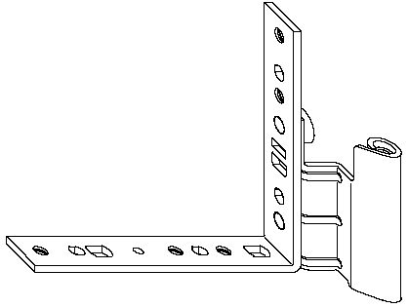 В 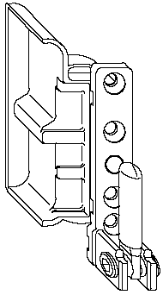 С 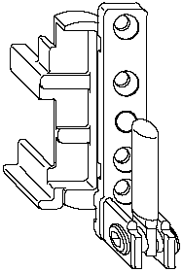 D
Артикул | Петля на коробке нижняя, вес створки до 130кг.
55092 | 4/18-9, правая (B)
55093 | 4/18-9, левая (B)
52703 | 12/18-9, правая (C)
52704 | 12/18-9, левая (C)
54726 | 12/20-9, правая (C)
54727 | 12/20-9, левая (C)

Артикул | Петля на створке, вес створки до 130кг.(А)
52706 | 12/18-9, правая
52707 | 12/18-9, левая
54728 | 12/20-9, правая
54729 | 12/20-9, левая
40485 | Подкладка фурнитурной петли (D)
Декоративные накладки Масо
Для пластиковых окон с нижней петлей в наплав
 |  |  |  | 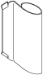 | 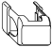
Цвет |  |  | Верх |  | Низ
 |  |  | Рама | Створка | Рама |  | Створка
 |  |  |  |  | Короткая | Длинная
Белый |  |  | 42083 | 42084 | 41742 | 41743 | 42087
Светлая бронза |  |  | 42097 | 42105 | 41762 | 41752 | 42093
Золото глянц |  |  | 42098 | 42106 | 41763 | 41760 | 42094
Титан |  |  | 42099 | 42107 | 42048 | 42057 | 42095
Шампань |  |  | 42103 | 42108 | 42049 | 42058 | 42096
Серебро |  |  | 43761 | 43760 | 43566 | 43567 | 43940
Хром |  |  | 44243 | 44244 | 44241 | 44242 | 44246
Коричневый |  |  | 42189 | 42192 | 42195 | 42208 | 42186
Черный |  |  | 42190 | 42193 | 42196 | 42209 | 42187
Без декоративных накладок (пылезащитный вкладыш) |  |  |  |  |  |  | 43651
Для пластиковых окон с нижней фальцевой петлей
 |  |  |  | 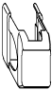
Цвет |  | Верх |  | Низ
 |  | Рама | Створка | Рама |  | Створка
 |  |  |  | Короткая | Длинная
Белый |  | 42083 | 42084 | 41742 | 41743 | правая | 41740
 |  |  |  |  |  | левая | 41741
Светлая бронза |  | 42097 | 42105 | 41762 | 41752 | правая | 41764
 |  |  |  |  |  | левая | 41770
Золото глянц |  | 42098 | 42106 | 41763 | 41760 | правая | 41769
 |  |  |  |  |  | левая | 41771
Титан |  | 42099 | 42107 | 42048 | 42057 | правая | 42063
 |  |  |  |  |  | левая | 42060
Шампань |  | 42103 | 42108 | 42049 | 42058 | правая | 42064
 |  |  |  |  |  | левая | 42061
Серебро |  | 43761 | 43760 | 43566 | 43567 | правая | 43564
 |  |  |  |  |  | левая | 43565
Коричневый |  | 42189 | 42192 | 42195 | 42208 | правая | 42599
 |  |  |  |  |  | левая | 42598
Без декоративных накладок (пылезащитный вкладыш) |  |  |  |  |  |  | 43701
Для деревянных окон
Цвет |  | Верх |  | Низ
 |  | Рама | Створка | Рама |  | Створка
 |  |  |  | Короткая | Длинная
Белый |  | 42083 | 354669 | 41742 | 41743 | правая | 41740
 |  |  |  |  |  | левая | 41741
Светлая бронза |  | 42097 | 354670 | 41762 | 41752 | правая | 41764
 |  |  |  |  |  | левая | 41770
Золото глянц |  | 42098 | 354671 | 41763 | 41760 | правая | 41769
 |  |  |  |  |  | левая | 41771
Титан |  | 42099 | 354672 | 42048 | 42057 | правая | 42063
 |  |  |  |  |  | левая | 42060
Шампань |  | 42103 | 354673 | 42049 | 42058 | правая | 42064
 |  |  |  |  |  | левая | 42061
Серебро |  | 43761 | 354674 | 43566 | 43567 | правая | 43564
 |  |  |  |  |  | левая | 43565
Хром |  | 44243 | 354676 | 44241 | 44242 | правая | 44239
 |  |  |  |  |  | левая | 44240
Коричневый |  | 42189 | 354675 | 42195 | 42208 | правая | 42599
 |  |  |  |  |  | левая | 42598
Без декоративных накладок (пылезащитный вкладыш) |  |  |  |  |  |  | 43701
Для AS петель
 |  |  |  | 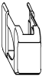
Цвет |  | Верх |  | Низ
 |  | Рама | Створка | Рама |  |  | Створка
 |  |  |  | Короткая |  | Длинная
Белый |  | 42083 | 42084 | 41742 | правая | 43622 | 43587
 |  |  |  |  | левая | 43623 | 43588
Светлая бронза |  | 42097 | 42105 | 41762 | правая | 43727 | 43590
 |  |  |  |  | левая | 43728 | 43601
Золото глянц |  | 42098 | 42106 | 41763 | правая | 43729 | 43591
 |  |  |  |  | левая | 43730 | 43602
Титан |  | 42099 | 42107 | 42048 | правая | 43731 | 43592
 |  |  |  |  | левая | 43732 | 43603
Шампань |  | 42103 | 42108 | 42049 | правая | 43733 | 43593
 |  |  |  |  | левая | 43734 | 43604
Коричневый |  | 42189 | 42192 | 42195 | правая | 43735 | 43595
 |  |  |  |  | левая | 43736 | 43606
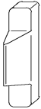
Для накладного среднего прижима
Цвет |  | Створка |  |  | Рама
Белый |  | 41339 |  |  | 41342
Светлая бронза |  | 41582 |  |  | 41583
Золото глянц |  | 40553 |  |  | 40551
Титан |  | 40757 |  |  | 40756
Шампань |  | 41699 |  |  | 41701
Серебро |  | 43568 |  |  | 43569
Коричневый |  | 41340 |  |  | 41343

Средние прижимы.
А 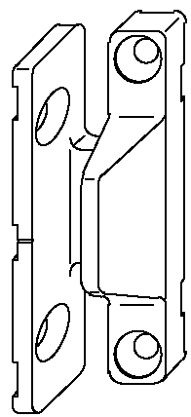 В 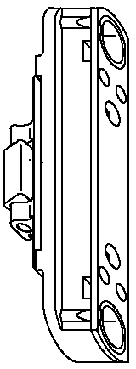
Артикул | Средние прижимы
52389 | Накладной уриверсальный (А)
55028 | Накладной для деревянных окон с уплотнением по наплаву (A)
52467 | Скрытый (рамная часть, см. лист "Ответные планки") (B)
220219 | Новый скрытый 9мм (рамная часть, см. лист "Ответные планки") (B)
94185 | Новый скрытый 13мм (Thyssen - 97540) (рамная часть, см. лист "Ответные планки") (B)
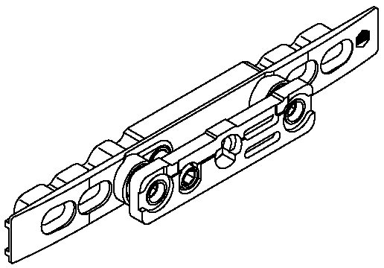
Серебро | Фрамужные петли.
52321 | Регулируемая универсальная (A)
94030 | Нерегулируемая для пластиковых профилей (B)
52468 | Нерегулируемая для деревянных профилей (B)
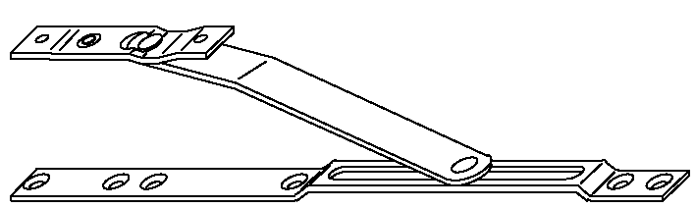
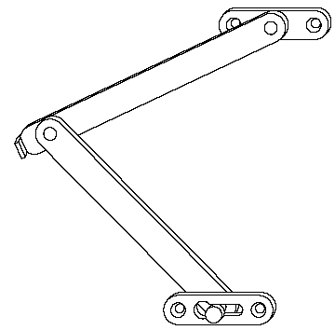
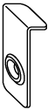

Серебро | Ножницы фрамужные.
52469 | Нагрузка 30 кг (A)
101548 | Нагрузка 80 кг
11027 | Ножницы фрамужные усиленные, длина 250 мм (B)
54556 | Основной запор с фрамужными ножницами FFH=650-1000 (С)
54557 | Основной запор с фрамужными ножницами FFH=1001-1300 (С)
54558 | Основной запор с фрамужными ножницами FFH=1301-1700 (С) с доп.ножницами
54559 | Основной запор удлиняемый с фрамужными ножницами FFH=500-1250 (D)
55277 | Ответная планка фрамужных ножниц 54559 для EUROFALZ 18MM

